BIENVENIDA

Tu caja, paso a paso
Manual de usuario · Heladería Villegas
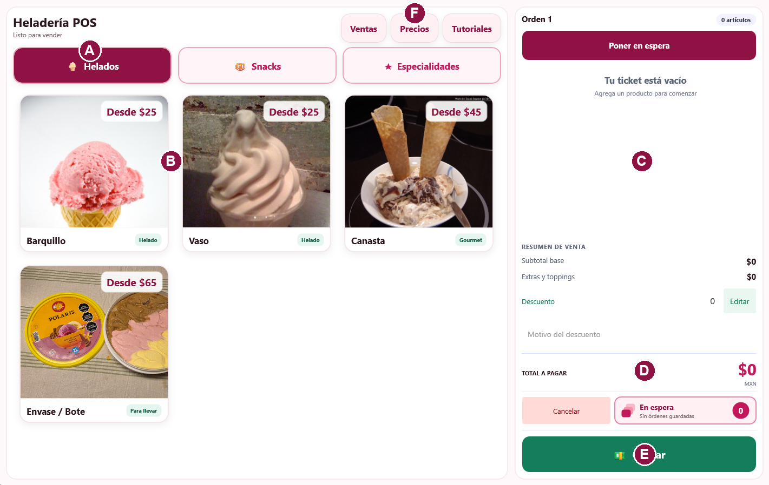
1. Para aprender desde cero, con pantalla táctil o mouse.
2. Lee una página, mira la imagen y prueba con calma.
3. Empieza con Tutoriales: la práctica no guarda ventas reales.
Recuerda: Edición: 14 de octubre de 2026 · Aplicación 1.0.0 para Windows. Las imágenes usan datos de ejemplo; los precios pueden cambiar.

ÍNDICE

Encuentra lo que necesitas
Puedes leer en orden o ir directo al tema que buscas.
Tema | Página
Abrir la aplicación y entender los botones | 3
Conocer la pantalla principal | 4
Practicar sin hacer una venta real | 5
Elegir tamaño, sabor y extras | 6–8
Cambiar cantidades y aplicar descuentos | 9–10
Cobrar en efectivo y usar el teclado | 11–12
Cobrar con tarjeta, transferencia o pago mixto | 13–14
Terminar la venta | 15
Guardar una orden y atender a otra persona | 16
Cancelar una orden antes de cobrar | 17
Revisar ventas, imprimir y cancelar una venta pagada | 18–20
Cambiar precios y disponibilidad | 21–22
Agregar productos y elegir sus fotos | 23–24
Cerrar, cuidar datos y resolver problemas | 25–26
Guía rápida para tener junto a la caja | 27

USO DIARIO

1. Abre la aplicación
Ten el equipo encendido y espera a que Windows termine de iniciar.
1. Busca el acceso de Heladería POS o Heladería Villegas en el escritorio o en Inicio.
2. Con mouse: haz doble clic en el acceso. Con pantalla táctil: toca el acceso para abrirlo.
3. Si Windows pide permiso para abrir la aplicación instalada, revisa que sea Heladería Villegas y pulsa Sí.
4. Espera a que termine la pantalla de bienvenida. Aparecerán las fotos de los productos.
5. Comprueba si hay una orden recuperada antes de empezar otra. El ticket pendiente se guarda automáticamente.
Palabra o símbolo | Qué significa
Ticket u orden | Lista de lo que pide una persona.
+ / − / × | Agregar una unidad / quitar una unidad / quitar la fila.
Total / cambio | Lo que debe pagar / lo que debes devolver.
MXN | Pesos mexicanos.
Botón apagado | Todavía falta completar un paso.

Recuerda: En este manual, “toca” también significa hacer un clic con el mouse. Para bajar una lista, desliza hacia arriba dentro de ella o gira la rueda del mouse.

USO DIARIO

2. Conoce la pantalla
Las letras de la imagen te ayudan a encontrar cada zona.
1. A · Categorías: Helados, Snacks y Especialidades.
2. B · Fotos: toca el producto que te piden. “Desde” es el precio inicial; las opciones pueden cambiarlo.
3. C · Ticket: aquí aparece lo que vas agregando.
4. D · Total a pagar: revisa esta cantidad con el cliente.
5. E · Cobrar: abre la pantalla para elegir el pago.
6. F · Ventas, Precios y Tutoriales: historial, catálogo y práctica.
Recuerda: Si algo no cabe en la pantalla, baja dentro de esa lista. No es necesario tocar dos veces los botones de la caja.

USO DIARIO

3. Practica primero
Puedes aprender sin registrar una venta real.
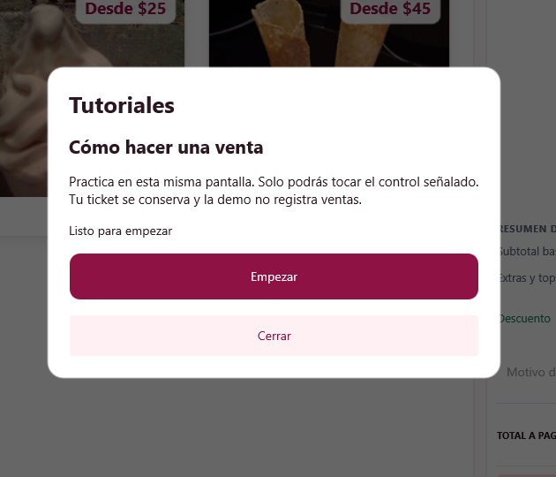
1. Toca Tutoriales, arriba en la pantalla principal.
2. Busca Cómo hacer una venta y toca Empezar. Si ya practicabas, verás Continuar; si terminaste, Repetir.
3. Lee la instrucción y toca solamente el control señalado con el borde verde.
4. Sigue los 9 pasos: producto, tamaño, sabor, ticket, cantidad, cobro, efectivo, billete y registro.
5. Toca Finalizar al terminar. Recuperarás el ticket que tenías antes.
6. Si necesitas detenerte, toca Salir del tutorial. Podrás continuar después.
Recuerda: La pantalla dice DEMO durante la práctica. Registrar venta dentro del tutorial solo completa el ejercicio. Para trabajar de verdad, sal del tutorial.

USO DIARIO

4. Elige producto y tamaño
Ejemplo: un vaso de helado mediano.
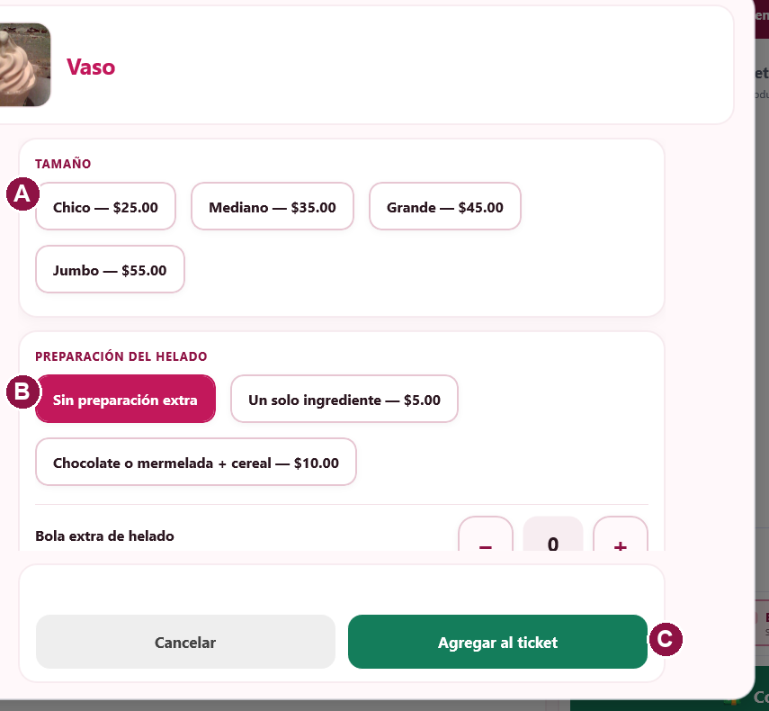
1. Toca Helados y después la foto de Vaso.
2. A · Toca el tamaño que pide el cliente. En el ejemplo elegimos Mediano.
3. B · Elige la preparación. Si no pide extras, deja Sin preparación extra.
4. Si pide bolas extra, usa + en Bola extra de helado. Cada bola puede aumentar el precio.
5. Baja dentro de la ventana para elegir sabores. El total por unidad aparece encima de los botones finales.
Recuerda: El precio “por unidad” corresponde a un solo producto con sus opciones. Antes de agregarlo, comprueba el tamaño y el precio. Cancelar cierra estas opciones sin agregar el producto.

USO DIARIO

5. Elige el sabor y agrega
Los sabores son opcionales. Puedes vender sin seleccionar uno.
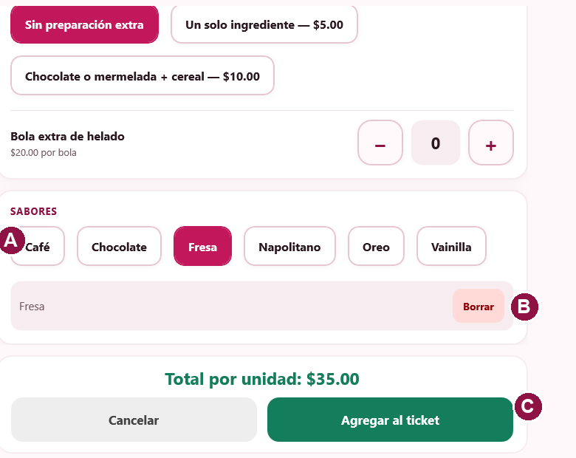
1. A · Toca un sabor, por ejemplo Fresa. Puedes elegir varios.
2. Si te equivocas, vuelve a tocar ese sabor para quitarlo. B · Borrar limpia todos los sabores elegidos.
3. Mira la lista de sabores seleccionados y el Total por unidad.
4. C · Toca Agregar al ticket una sola vez.
5. Comprueba que el producto aparezca a la derecha. Todavía no se ha registrado la venta.
Recuerda: Para otro tamaño o una preparación diferente, agrega otro producto con esas opciones. El botón + del ticket repite exactamente la misma selección.

USO DIARIO

6. Snacks y especialidades
Cada producto muestra solo las opciones que le corresponden.
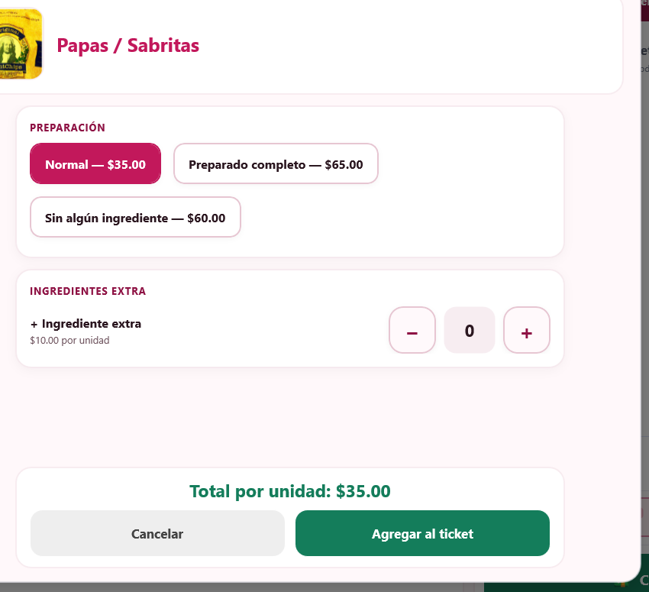
1. En Snacks, toca el producto. Papas / Sabritas permite elegir Normal, Preparado completo o Sin algún ingrediente.
2. Si el cliente pide extras, cambia su cantidad con + o −. Confirma con él qué preparación desea.
3. Sopa instantánea y Palomitas pueden mostrar el interruptor Cocinadas.
4. En Especialidades, revisa las opciones de crema Chantilly y otros ingredientes. Los sabores también son opcionales.
5. Mira el Total por unidad y toca Agregar al ticket.
Recuerda: Un interruptor es un pequeño botón que se enciende y se apaga con un toque. Si no ves todas las opciones, baja dentro de la ventana.

USO DIARIO

7. Revisa las cantidades
Haz esta revisión antes de abrir el cobro.
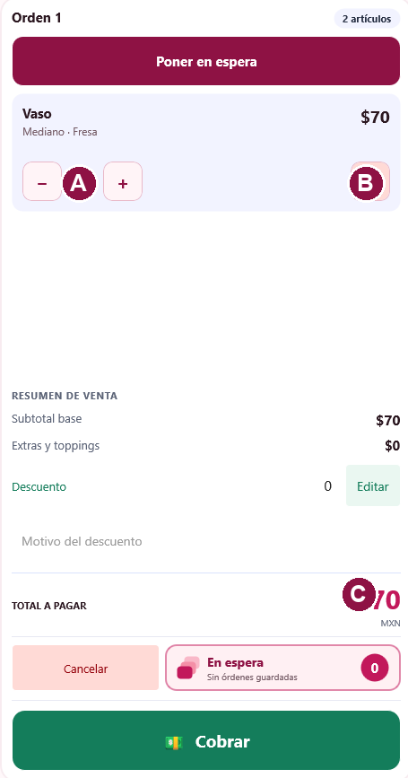
1. Busca el nombre del producto, tamaño y sabor en el ticket.
2. A · Toca + para sumar una unidad igual. Toca − para bajar la cantidad.
3. B · Toca × para quitar esa fila completa del ticket.
4. Para cambiar tamaño o sabor, quita la fila y agrega el producto con las opciones correctas.
5. C · Revisa el Total a pagar y repítelo al cliente.
Recuerda: En el ejemplo, 2 vasos medianos de $35 suman $70. El total de la fila incluye todas sus unidades. La cantidad mínima es 1; para quitar esa unidad usa ×.

USO DIARIO

8. Aplica un descuento
Usa descuentos de acuerdo con lo que autorice el negocio.
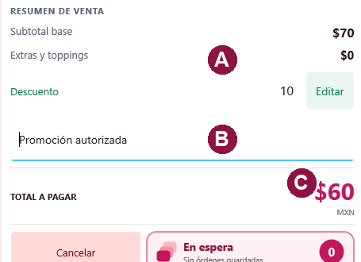
1. A · Toca el campo Descuento y escribe la cantidad de pesos que vas a restar. También puedes tocar Editar para usar el teclado de la app.
2. Escribe solo el importe: por ejemplo, 10 para descontar $10.
3. B · En Motivo del descuento escribe una explicación corta.
4. C · Comprueba el nuevo Total a pagar antes de cobrar.
5. Para quitar el descuento, cambia su importe a 0.
Recuerda: El descuento es una cantidad de dinero, no un porcentaje. Ejemplo: $70 menos $10 = $60. Debe ser menor que el subtotal completo y necesita un motivo cuando es mayor que cero.

USO DIARIO

9. Cobra en efectivo
Ejemplo de la imagen: total de $70, recibido $100, cambio $30.
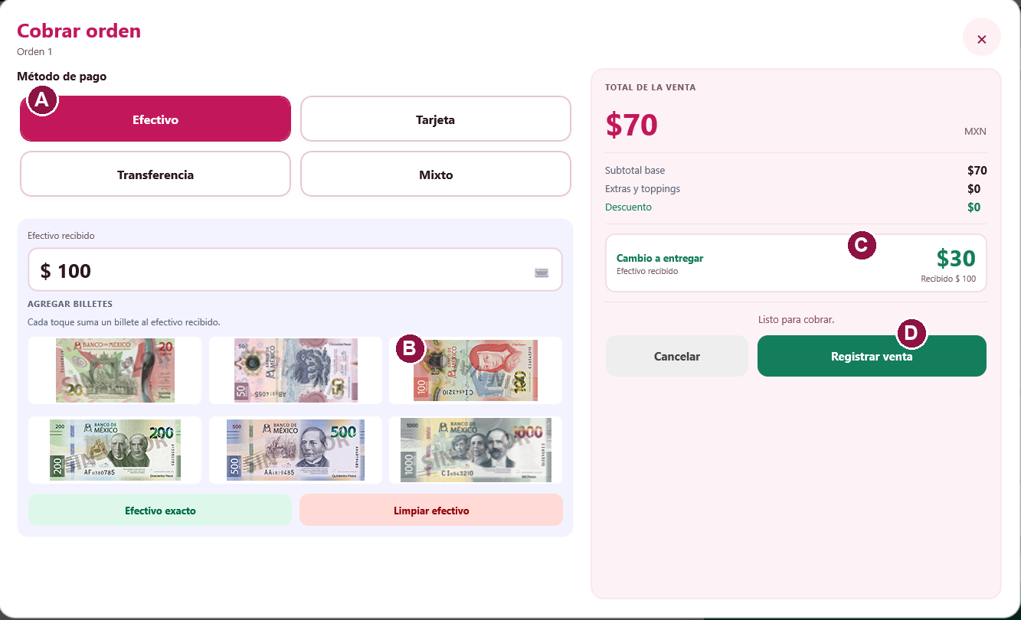
1. En el ticket, toca Cobrar. A · Elige Efectivo.
2. Recibe y cuenta el dinero real. B · Toca la imagen del billete que recibiste.
3. Cada toque suma un billete. Si recibes dos de $50, toca $50 dos veces.
4. Para monedas u otro importe, toca Efectivo recibido y usa el teclado.
5. C · Revisa Cambio a entregar. D · Cuando todo coincida, toca Registrar venta una sola vez.
Recuerda: Si te equivocas, toca Limpiar efectivo y captura el dinero otra vez. Usa Efectivo exacto solo cuando el cliente realmente te entregue el total justo.

USO DIARIO

10. Usa el teclado de números
Se abre al tocar un importe, como Efectivo recibido.
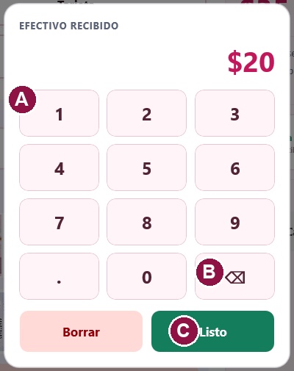
1. A · Toca los números del importe. Para $20, toca 2 y después 0.
2. Si hay un importe anterior, toca Borrar para empezar desde cero.
3. B · La tecla ⌫ quita el último número.
4. Para centavos, usa el punto. Ejemplo: 20.50.
5. C · Toca Listo para volver a la pantalla anterior.
6. Comprueba que el importe quedó correcto. Listo todavía no registra la venta.
Recuerda: La imagen muestra EFECTIVO RECIBIDO; el mismo teclado también se usa para tarjeta, transferencia, descuentos y precios.

USO DIARIO

11. Tarjeta o transferencia
Primero confirma que el dinero fue recibido por el medio elegido.
1. En el ticket, toca Cobrar.
2. Si toda la venta se paga con tarjeta, toca Tarjeta. Procesa el cobro en la terminal y espera a que sea aprobado.
3. Si toda la venta se paga por transferencia, toca Transferencia. Revisa que el depósito haya llegado a la cuenta del negocio.
4. Comprueba que elegiste el método correcto y que el total coincide.
5. Toca Registrar venta una sola vez y espera la confirmación.
Recuerda: Estos botones registran el método de pago en la caja. La aplicación no realiza el cargo de la tarjeta ni la transferencia bancaria. Para dividir el total entre varios medios, usa Mixto.

USO DIARIO

12. Combina pagos con Mixto
Ejemplo: una venta de $70 se paga con $20 de tarjeta y $50 en efectivo.
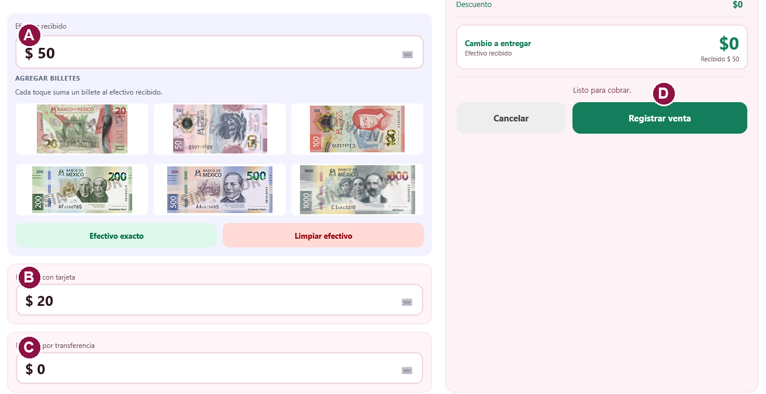
1. Toca Cobrar y elige Mixto. Baja dentro de la ventana para ver todos los importes.
2. B · Toca Importe con tarjeta y escribe solo la parte pagada con tarjeta: $20 en este ejemplo.
3. C · Si hay transferencia, escribe solo esa parte. Si no hay, deja 0.
4. A · Captura el efectivo recibido: $50 en el ejemplo. Efectivo exacto calcula lo que falta después de tarjeta y transferencia.
5. D · Revisa el cambio, el total y los pagos reales. Toca Registrar venta cuando todo coincida.
Recuerda: Tarjeta + transferencia no pueden superar el total. Solo el efectivo puede producir cambio. Si la ventana es larga, desplázate para volver al botón Registrar venta.

USO DIARIO

13. Termina y comprueba la venta
Después de Registrar venta, espera unos momentos.
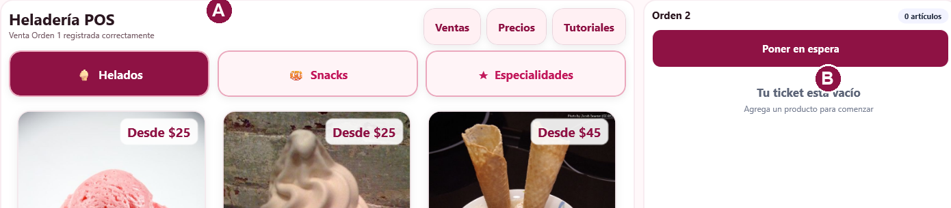
1. A · Busca el mensaje “Venta Orden … registrada correctamente” en la parte superior izquierda.
2. B · El ticket se vacía y aparece una nueva orden para el siguiente cliente.
3. Entrega el cambio que comprobaste y los productos correspondientes.
4. Si necesitas confirmar o imprimir, toca Ventas y busca la orden.
5. Si aparece un error o no sabes si se guardó, revisa Ventas antes de intentar registrarla otra vez.
Recuerda: Si sigues viendo los productos, el cobro podría no haber terminado. No vuelvas a cobrar al cliente sin revisar primero el historial. El número de orden de tu equipo puede ser diferente al del ejemplo.

USO DIARIO

14. Deja una orden en espera
Sirve para atender a otra persona sin perder el pedido anterior.
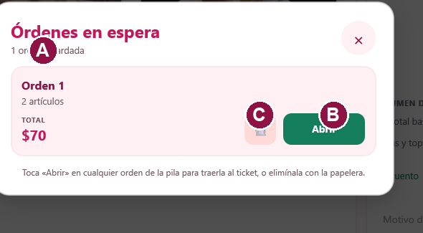
1. Con productos en el ticket, toca Poner en espera. Aparecerá un ticket nuevo y vacío.
2. Cuando regrese el cliente, toca En espera, junto a Cancelar.
3. A · Identifica la orden por su número, cantidad de artículos y total.
4. B · Toca Abrir para recuperar esa orden en el ticket.
5. Si ya tienes otro pedido abierto, la app pedirá ponerlo en espera antes de cambiar.
6. C · La papelera elimina una orden guardada y pide confirmación. Úsala solo si ya no se necesita.
Recuerda: Poner en espera guarda el pedido, pero no lo cobra. Después de recuperarlo, revísalo y sigue el cobro normal.

USO DIARIO

15. Cancela un pedido sin cobrar
Esta acción vacía el ticket que estás preparando.
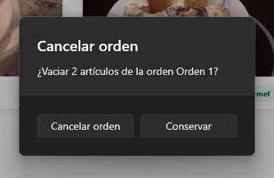
1. En la pantalla principal, toca Cancelar, debajo del total.
2. Lee el número de orden y la cantidad de artículos del mensaje.
3. Si quieres conservar el pedido, toca Conservar.
4. Si quieres vaciarlo, toca Cancelar orden.
5. Si fue un error, toca Deshacer cancelación en la pantalla principal mientras la app siga abierta.
Recuerda: Deshacer cancelación recupera la última orden vaciada. Para una venta que ya fue pagada, usa Ventas → Cancelar venta; se explica en la página 20.

USO DIARIO

16. Consulta ventas y corte
El corte es el resumen del dinero vendido en un día.
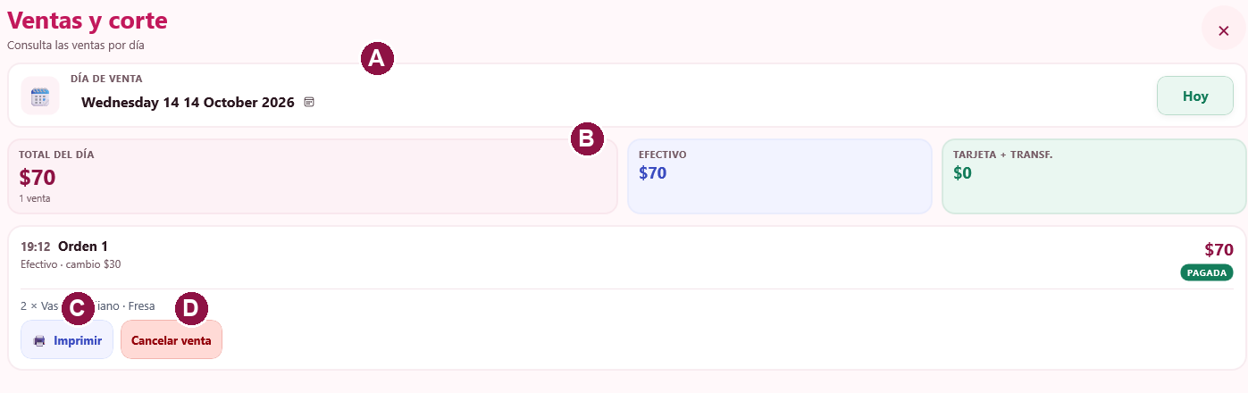
1. Toca Ventas en la pantalla principal.
2. A · Elige la fecha que quieres revisar. Hoy vuelve al día actual.
3. B · Lee Total del día, Efectivo y Tarjeta + transf. El total cuenta las ventas pagadas, sin las canceladas.
4. Busca una orden por su número, hora, importe y productos.
5. Cuando termines, toca × en la esquina superior derecha para volver a la caja.
Recuerda: Efectivo muestra lo vendido por ese medio, descontando el cambio. No es todo lo que hay en el cajón: el dinero inicial y otros movimientos deben revisarse aparte.

USO DIARIO

17. Imprime un comprobante
Puedes volver a imprimir una venta desde el historial.
1. Toca Ventas y selecciona el día de la compra.
2. Identifica la orden correcta por número, total y productos.
3. C · Toca Imprimir dentro de esa orden.
4. Espera a que Windows envíe el comprobante a la impresora predeterminada.
5. Si aparece “Impresión no disponible”, lee la ruta del archivo guardado y pide ayuda al encargado para abrirlo o imprimirlo.
Recuerda: Antes de atender clientes, pide al encargado una prueba de impresión. Los comprobantes se guardan como archivos de texto en Receipts. Reimprimir no crea otra venta.

USO DIARIO

18. Cancela una venta ya pagada
Revisa bien la orden. Esta acción cambia el historial y el corte.
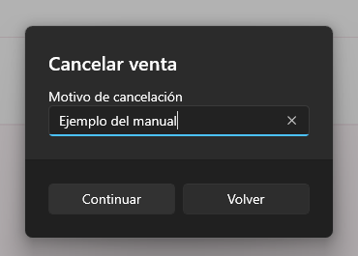
1. En Ventas, elige la fecha y localiza la orden pagada.
2. Toca Cancelar venta dentro de esa orden.
3. Escribe el Motivo de cancelación y toca Continuar.
4. En el segundo mensaje, revisa el número y el importe. Toca Cancelar venta para confirmar, o Volver para detenerte.
5. Comprueba que la orden diga CANCELADA y que se actualice el total del día.
Recuerda: La cancelación no devuelve automáticamente dinero en efectivo, tarjeta o banco. Coordina cualquier devolución con el encargado. Deshacer cancelación no recupera ventas pagadas canceladas.

PARA EL ENCARGADO

19. Cambia un precio
Tarea del encargado: los cambios se aplican de inmediato.
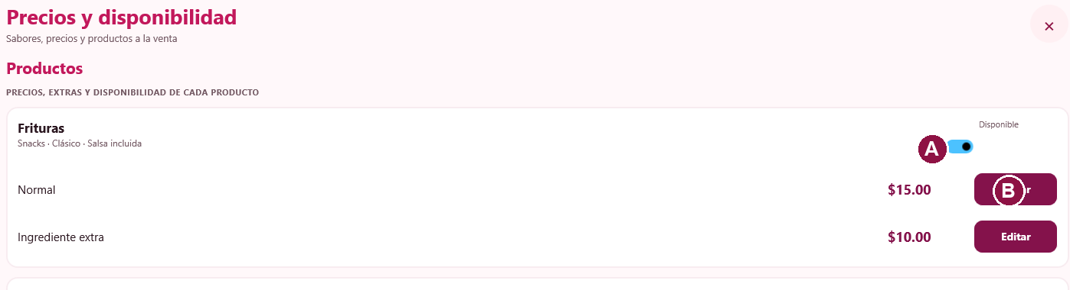
1. Toca Precios en la pantalla principal.
2. Busca el producto. Baja por la lista si no aparece al principio.
3. A · Revisa la opción exacta: tamaño, preparación o extra. B · Toca Editar en esa fila.
4. Escribe el nuevo importe en pesos. Toca Guardar.
5. Espera el mensaje Precio guardado y revisa la cantidad. Si te equivocas, vuelve a Editar y escribe el precio correcto.
6. Toca Cerrar o × para volver a vender. Agrega un producto nuevo al ticket para comprobar su precio.
Recuerda: Cada tamaño o extra puede tener un precio distinto. Los cambios permanecen después de cerrar y abrir la aplicación.

PARA EL ENCARGADO

20. Marca lo que hay disponible
Oculta lo que se terminó y vuelve a activarlo cuando haya existencias.
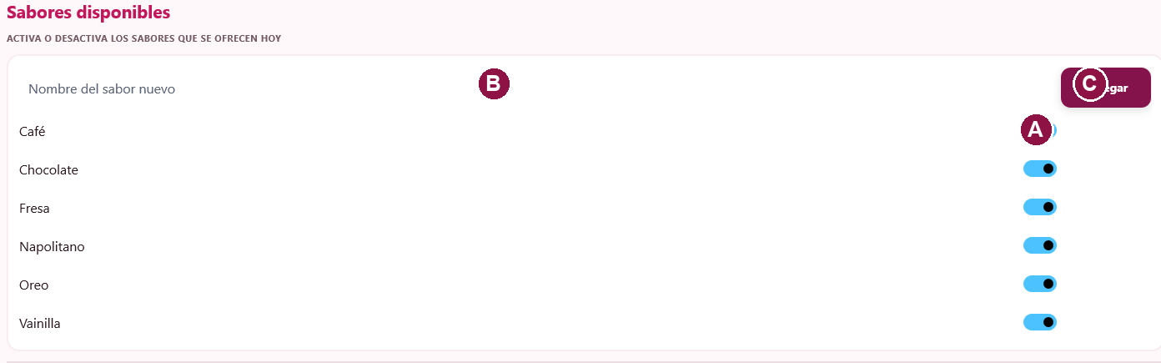
1. Toca Precios. En cada producto encontrarás Disponible. Toca su interruptor para activarlo o desactivarlo.
2. Para sabores, baja hasta Sabores disponibles.
3. A · Toca el interruptor junto al sabor. Encendido lo ofrece; apagado lo deja fuera de la selección.
4. Para crear un sabor, B · escribe en Nombre del sabor nuevo y C · toca Agregar.
5. Cierra Precios y abre de nuevo las opciones de un producto para comprobar lo que se ofrece.
Recuerda: Desactivar no borra el historial de ventas. Estos interruptores se cambian uno por uno; no hay que pulsar un botón de guardar al final.

PARA EL ENCARGADO

21. Agrega un producto nuevo
Tarea del encargado. Empieza en Precios → Agregar producto.
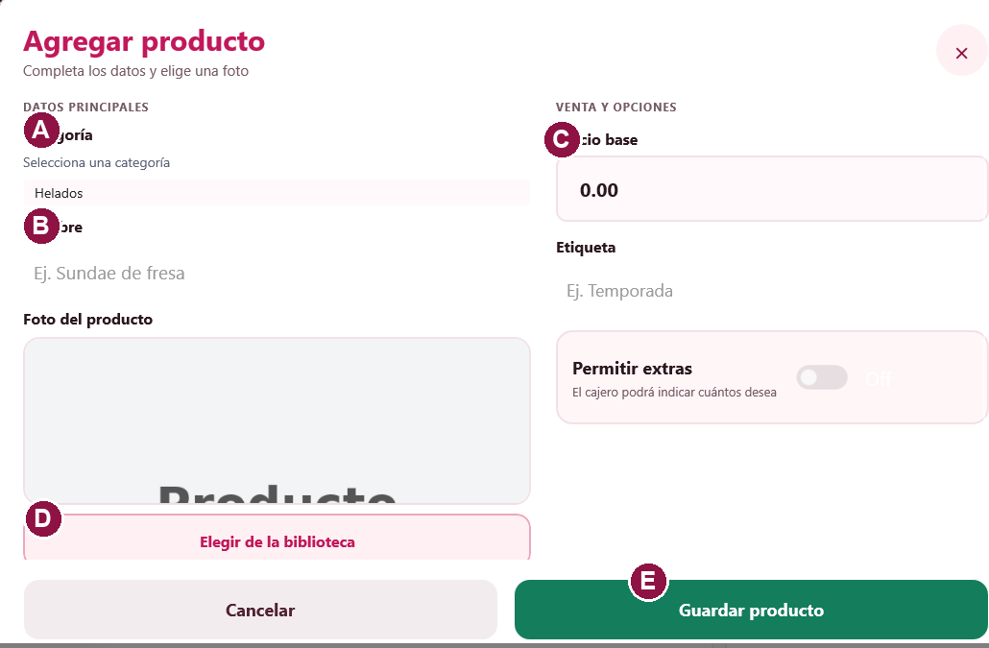
1. A · Elige la Categoría. B · Escribe un Nombre claro, por ejemplo Sundae de fresa.
2. C · Toca Precio base y captura un importe mayor que cero.
3. D · Elige una foto. La Etiqueta es un texto corto opcional, como Temporada.
4. Si venderás extras, enciende Permitir extras. Baja dentro del formulario y escribe su nombre y precio por extra, mayor que cero.
5. E · Revisa los datos y toca Guardar producto. Si aparece un mensaje, corrige lo que indica.
6. Busca el nuevo producto en su categoría y comprueba sus opciones antes de venderlo.
Recuerda: Si no deseas guardar, toca Cancelar o × del formulario. Una foto no es obligatoria: si no eliges una, el producto usa una imagen de ejemplo.

PARA EL ENCARGADO

22. Elige la foto del producto
La biblioteca incluye fotos que se pueden usar sin internet.
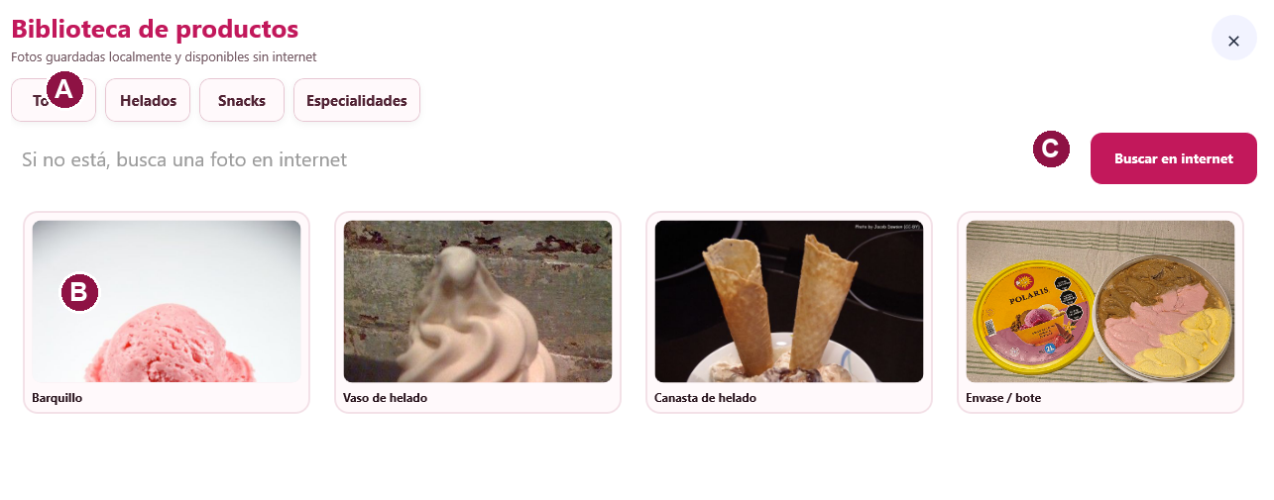
1. En Agregar producto, toca Elegir de la biblioteca.
2. A · Filtra con Todos, Helados, Snacks o Especialidades.
3. B · Toca la foto que corresponde al producto. Volverás al formulario con esa imagen seleccionada.
4. C · Si no está, escribe qué buscas y toca Buscar en internet. Esta opción sí necesita conexión.
5. También puedes bajar en el formulario para encontrar Elegir archivo o Tomar foto. La cámara debe estar disponible en el equipo.
6. Al volver al formulario, toca Guardar producto para guardar también la foto.
Recuerda: Si no hay cámara, usa Elegir archivo. Si falla la búsqueda en internet, usa una imagen de la biblioteca local o continúa con la imagen de ejemplo.

CIERRE Y CUIDADO

23. Cierra y cuida la información
Al terminar el día, comprueba las ventas antes de cerrar.
1. Abre Ventas, toca Hoy y revisa los totales del día.
2. Revisa las órdenes En espera y cualquier pedido que siga en el ticket.
3. Espera a que terminen los cobros. Cierra la ventana con la × de Windows, en la barra de arriba.
4. La app guarda automáticamente el ticket pendiente. Al volver a abrirla, revisa la orden recuperada antes de vender.
5. La app crea respaldos automáticos verificados cada 12 horas mientras está abierta; al iniciar, crea uno si hace falta.
6. Pide al encargado copiar periódicamente los respaldos a una USB u otro equipo.
Situación | Qué esperar
Sin internet | La venta local sigue funcionando. La búsqueda de fotos en internet necesita conexión.
Actualización de la app instalada | Puede instalarse al siguiente inicio y volver a abrir la caja. Espera; no abras otra instancia.

Recuerda: Para el encargado: en este equipo los datos están en %APPDATA%\Heladería POS\com.cesardonnet.heladeriapos\Data. Backups contiene las copias y Receipts los comprobantes. La ubicación puede variar con la instalación. No sustituyas pos.db con la caja abierta; pide apoyo para restaurar y revisa Ventas antes de reanudar.

AYUDA

24. Si algo no sale como esperas
Lee el mensaje de la aplicación y prueba la solución de la misma fila.
Lo que ves | Qué hacer
Registrar venta está apagado | Agrega productos y revisa que el total sea mayor que cero.
Falta registrar el efectivo recibido | Cuenta el dinero y captura el efectivo correcto. Debe alcanzar para cubrir lo pendiente.
Indica el motivo del descuento | Escribe una explicación en Motivo del descuento o cambia el descuento a 0.
El descuento debe ser menor que el subtotal | Reduce el descuento; no puede cubrir todo el importe.
Tarjeta y transferencia superan el total | En Mixto, corrige esos dos importes. No pongas ahí el dinero recibido en efectivo.
No aparece un producto o sabor | Revisa la categoría y baja por la lista. Pide al encargado revisar Precios y disponibilidad.
No sabes si se guardó una venta | Revisa Ventas, la fecha y el número de orden antes de volver a cobrar.
La caja ya está abierta o actualizándose | Busca la ventana abierta o espera a que termine la actualización.
No imprime o no encuentra fotos en internet | Para imprimir, avisa al encargado y conserva la ruta del comprobante. Para fotos, usa la biblioteca local.
No inicia, no registra o dice Respaldo pendiente | Lee el mensaje al encargado. Si no se guardó una venta, revisen el historial antes de repetirla.

Recuerda: Si necesitas ayuda, anota el mensaje exacto, el número de orden, el importe y lo que acababas de tocar. Eso ayuda a resolver el problema.

CONSULTA RÁPIDA

Guía rápida para la caja
Esta página se puede imprimir y colocar junto al equipo.
1. ELIGE · Categoría → producto → tamaño y preparación → sabor opcional → Agregar al ticket.
2. REVISA · Nombre, opciones, cantidad y Total a pagar. + suma, − resta y × quita la fila.
3. COBRA · Toca Cobrar y elige Efectivo, Tarjeta, Transferencia o Mixto.
4. CONFIRMA EL DINERO · Cuenta el efectivo o confirma el pago aprobado. Revisa el cambio.
5. REGISTRA · Toca Registrar venta una vez. Espera el mensaje y el ticket nuevo.
6. ENTREGA · Da los productos y el cambio correcto. Imprime desde Ventas si hace falta.
Si necesitas… | Toca…
Atender a otra persona sin perder el pedido | Poner en espera → después En espera → Abrir.
Vaciar un pedido sin cobrar | Cancelar → Cancelar orden.
Recuperar la última orden vaciada | Deshacer cancelación, antes de cerrar la app.
Revisar o imprimir una venta | Ventas → fecha → orden → Imprimir.
Aprender sin registrar ventas | Tutoriales → Empezar, Continuar o Repetir.

Recuerda: Antes de Registrar venta: ¿el pedido está correcto?, ¿el dinero llegó?, ¿el cambio coincide? Si dudas de una venta, consulta Ventas antes de repetirla.

